V2 – Reduktion von Wasser mit Magnesium
In diesem Versuch findet eine Sauerstoffübertragung von Wasser auf Magnesium statt. Dadurch lässt sich zeigen, dass nicht nur Metalle an Sauerstoffübertragungsreaktionen beteiligt sind. Die SuS sollten Wasserstoff als brennbares Gas kennen. Magnesium kann mit sehr heller Flamme verbrennen, weshalb die SuS nicht direkt in die Flamme schauen sollten.

Gefahrenstoffe
Magnesiumoxid |  |  | H: - |  |  | P: -
Wasserstoff |  |  | H: 220 |  |  | P: 210-377-381-403
Magnesium (Band) |  |  | H: 228 |  |  | P: 210-370-378c
Wasser |  |  | H: - |  |  | P: -
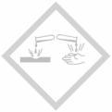 | 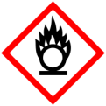 | 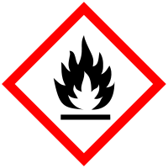

Materialien: Duran-Reagenzglas, durchbohrter Stopfen, Flammenfalle, Stativ und Klemmen, Gasbrenner, Magnesiarinne
Chemikalien: Magnesium, Wasser, Seesand
Durchführung: Das Duran-Reagenzglas wird mit feuchtem Seesand befüllt und waagerecht mithilfe einer Stativklemme eingespannt. Weiterhin wird etwas Magnesiumpulver auf einer Magnesiarinne in das Reagenzglas gegeben. Anschließend wird das Reagenzglas mit einem durchbohrten Stopfen verschlossen, indem eine Flammenfalle steckt. Das Magnesium wird solange mit dem Gasbrenner erhitzt bis es zu glühen beginnt, dann wird der Sand erhitzt. Dass an der Flammenfalle austretende Gas kann mit einem Feuerzeug entzündet werden.
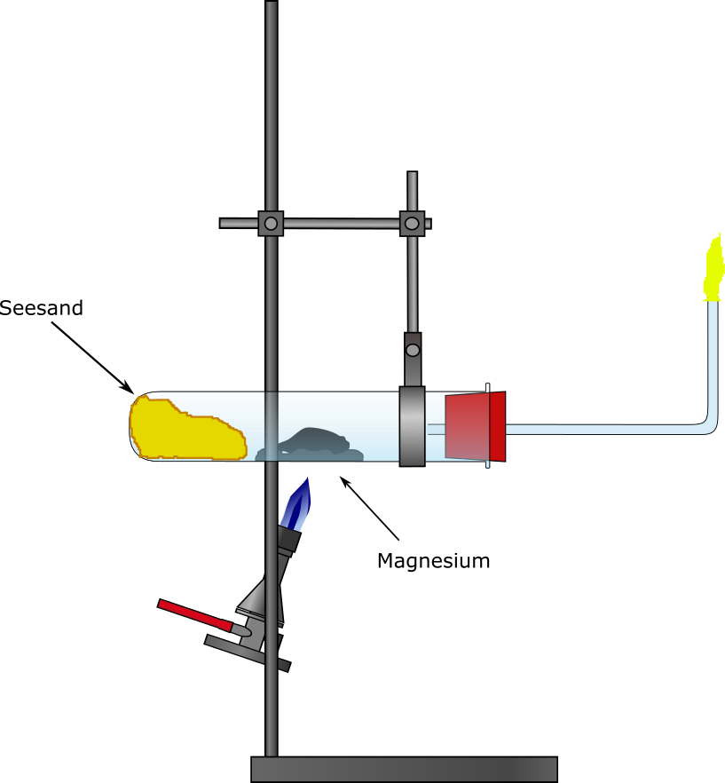
Abb. 3: Versuchsaufbau Reduktion von Wasser durch Magnesium
Beobachtung: Das Magnesium hat sich weiß verfärbt, nachdem es ausgeglüht ist. Dass an der Flammenfalle entweichende Gas brennt mit gelber Flamme.
Deutung: Es findet eine Sauerstoffübertragung vom Wasser auf Magnesium nachfolgender Reaktionsgleichung statt:
$${2 H}_{2}O_{(g)} →2 H_{2 (g)}+ O_{2 (g)}$$
${2 Mg}_{(s)}+O_{2(g)} →2 {MgO}_{ (s)}$
Gesamtgleichung: ${ Mg}_{(s)}+H_{2}O_{(g)} → {MgO}_{(s)}+ H_{2(g)}$
Das Magnesium wird oxidiert, während das Wasser reduziert wird. Dies kann deshalb stattfinden, da die Reaktion von Magnesium mit Sauerstoff sehr hohe Temperaturen erzeugt. Die Reaktion ist exotherm genug, dass sie auch im Wasserdampf weiter abläuft.
Der Wasserstoff wird durch das Anzünden an der Flammenfalle nachgewiesen.
Entsorgung: Die Produkte können über den Hausmüll entsorgt werden.
Literatur: Haußmann, P. http://www.rs-jestetten.de/alte-homepage/sites/02_ueberuns/wasser.pdf, Realschule Jestetten (zuletzt abgerufen am 25.07.2016)
Unterrichtsanschlüsse: Der Versuch kann zur Vertiefung des klassischen Redoxbegriffes genutzt werden. Er sollte daher nicht als Einstiegsversuch in die Thematik dienen, sondern an bereits vorhandenes Wissen zu dem Thema anschließen und evtl. Fehlvorstellungen wie z.B., dass nur Metalle oder nur Feststoffe an Redoxreaktionen beteiligt sein können bei SuS bekämpfen.

